СЦЕНАРІЙ СВЯТА – УРОЧИСТОСТІ ПРИСВЯЧЕНІ ДНЮ ДЕРЖАВНОГО ПРАПОРА ТА ДНЯ НЕЗАЛЕЖНОСТІ УКРАЇНИ

СЦЕНАРІЙ СВЯТА – УРОЧИСТОСТІ ПРИСВЯЧЕНІ ДНЮ ДЕРЖАВНОГО ПРАПОРА ТА ДНЯ НЕЗАЛЕЖНОСТІ УКРАЇНИ
Мета:виховувати почуття патріотизму, гордості за свою Батьківщину, національну самосвідомість, налаштованість на осмислення моральних та культурних цінностей; поглибити знання читачів про нашу державу-Україну, державну символіку та історичне минуле й сучасне; розвивати громадянську позицію.
Обладнання: символи України,ноутбук, ілюстрації, книжкова виставка, ватман для творчої роботи.
Місце проведення: читальний зал бібліотеки.
СЦЕНАРІЙ СВЯТА
Бібліотекар: Доброго дня, любі діти, шановні читачі та любителі книг, зверніть увагу на плакат.
* Зображення якого об`єкту найчастіше зустрічається на фотографіях?
* Який колір переважає на фотографіях?
( відповідають на запитання)
Бібліотекар: Як ви вважаєте,про що ми говоритимемо ?
- Отже, сьогодні будемо говорити про символи України,зокрема про Державний Прапор та про свято Дня Незалежності України.
Діти(читають вірш В. Кришенка «Прапор України»)
Вже скільки закривавлених століть
Тебе Вкраїно,імені лишали…
Тож станьмо,браття,в цю орочу мить
Внесіте прапор вільної Держави!

Степів таврійських і карпатських гір
З`єднався колір синій і жовтавий.
Гей,недругам усім на перекір-
Внесіте прапор вільної держави!

Бібліотекар:Ось знову ми з вами зустрілися в книжковому царстві. Сьогодні не звичайний день, адже зараз вся країна відзначає – День Державного Прапора України. І в переддень Незалежності України я щиро вітаю вас зі святом, ми вітаємо тебе наша славетна державо, наша люба Україно!!!
Бібліотекар:Перша історична згадка датується 1256 роком – днем заснування Львова. Саме на гербі міста Лева поєднались ці символічні для країни кольори – жовтого лева на блакитному фоні.
Поєднання цих барв знаходимо і в добу козацтва, особливо у період XVIII століття. Часто у запорожців були сині стяги, прикрашені золотистими орнаментами, образами православних святих або ж козаків.
(показ малюнків в презентації) 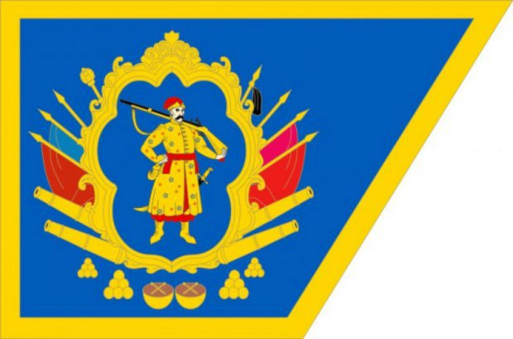
(Козацький прапор)
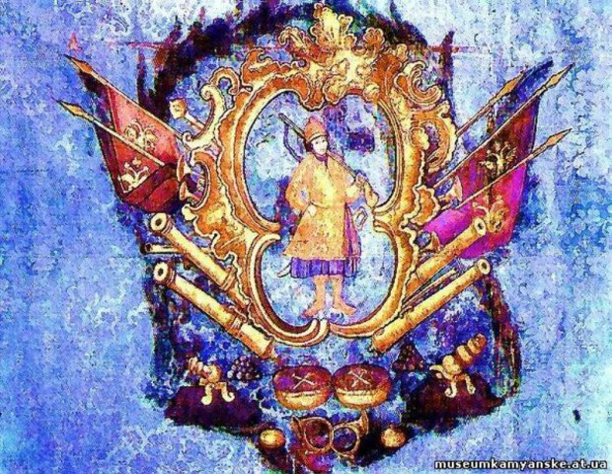 ( Один із козацьких стягів)

Перша письмова згадка
Під час опису Грюнвальдської битви (між військами держави Тевтонського ордену та об'єднаними військами Королівства Польського і Великого князівства Литовського та Руського, 1410 рік) автор розповідає, що львівське військо виступило під синьо-жовтими кольорами – це був синій прапор із золотим левом, що спирається на скелю.
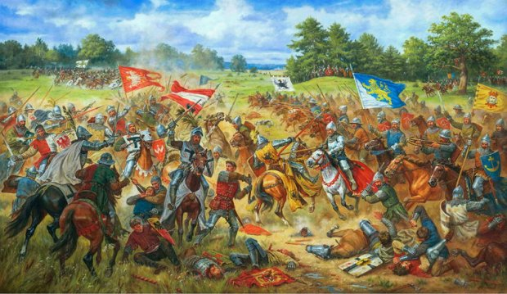
(Грюнвальдська битва)

Офіційне визнання
Перше офіційне визнання синьо-жовтого як прапора українського народу відбулась 22 березня 1918 року. Тоді Центральна Рада ухвалила Закон, затвердивши поєднання жовтого та блакитного кольорів як стяга Української Народної Республіки.
До речі, донині точаться дискусії про те, який прапор правильний: сучасний варіант із блакитним вгорі та жовтим внизу, чи навпаки – із жовтим зверху. Деякі історики переконують: саме останній варіант використовували у часи Української Народної Республіки. Насправді ж у часи УНР використовували обидва варіанти стягу.

Рекордний прапор
Найбільший прапор України має розмір 40х60 метрів, він повністю ідентичний до пропорцій стандартного: дві рівні смуги, а ширина і висота мають співвідношення 2:3. Стяг внесли до Книги рекордів України.

Цей велетень об’їхав майже усю країну. Його розгорнули у прифронтовому Маріуполі, коли місто звільнили від терористів
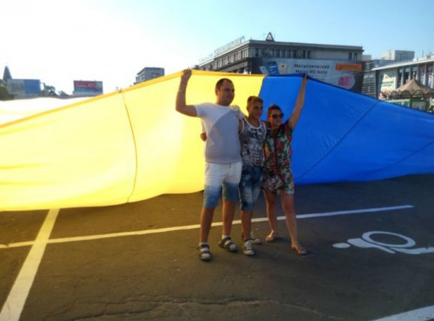
(Найбільший український прапор)
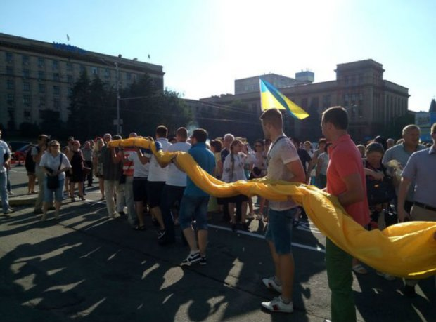
(Стяг внесений до Книги рекордів України)
Свою Україну любіть. Любіть її… во врем'я люте,
В останню, тяжкую минуту за неї Господа моліть.
Розкуйтеся, братайтеся!
У чужому краю не шукайте, не питайте того, що немає
на небі, а не тілько на чужому полі.
В своїй хаті своя й правда, і сила, і воля.
Бібліотекар: Пророчі слова великого Кобзаря є актуальними і сьогодні.
З шаною і любов’ю ми покладаємо сьогодні квіти до пам’ятника-погруддя Великому Кобзареві – Тарасу Григоровичу Шевченку.
(показ на екрані)
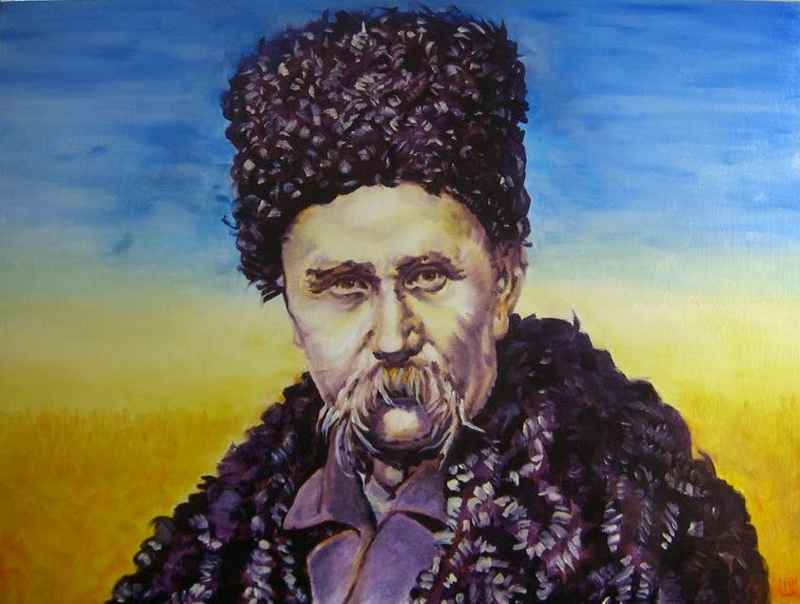
Бібліотекар: День Прапора – це свято, встановлене в Україні на державному рівні для вшанування багатовікової історії українського державотворення, державної символіки Незалежної України та з метою виховання поваги громадян до державних символів.
23 серпня 2004 року, український народ, усі ми, вперше святкували День Державного прапора України. Тобто ми стали свідками зародження ще однієї, дуже важливої для політичного та національного єднання нашого народу державної традиції.
Всі ми повинні бути гідні пам'яті багатьох поколінь українців, які ратними подвигами, працею, часом і ціною свого життя створювали славу і велич держави – щоб сьогодні вільно майорів наш жовто – блакитний прапор.

Інтерактивна гра
Бібліотекар: І дорослі, і малі люблять ігри, тож ми з вами зараз ще й пограємо!
(Демонструю відвідувачам плакат, нижня половина якого забарвлена в жовтий колір, а верхня – у блакитний.)
Бібліотекар: Запишіть на аркушах: «Що мені подобається в нашій державі», зачитайте свої думки й прикріпіть папірці на жовту частину плакату.
Бібліотекар: Це золоте зерно посаджене в грунт, проросте золотим колоссям – вашими вподобаннями.
Бібліотекар: Тепер напишіть чого ви мрієте для своєї держави-України і прикріпіть аркуші з відповідями до синьої частини плакату.
- Це ваші блакитні мрії які можуть здійснитися тільки на грунті золотого колосся ваших знань, мрій і бажань.
- Отже,ми створили символ наших можливостей і мрій у вигляді Державного Прапора України,адже і жовте колосся, і блакитне мирне небо, ваші знання і мрії це все наше, українське.
Бібліотекар: А зараз запрошую вас до перегляду нашого читацького куточку «Прапор України-символ віри і надії».
Бібліотекар: Від усього серця бажаю вам, щоб ваше життя було яскравим і багатим, як кольори нашого Державного стягу: блакитним і мирним, як небо, та жовто – золотистим, як пшеничні поля України! Доброго здоров’я й щастя кожній родині і мирного нам неба! Зі святом вас!

